
COLEGIO IGNACIO CARRERA PINTO
Profesora: Verónica Silva Soto
Fecha: 25-Mayo-2020
Correo electrónico: veronicasilvaicp@gmail.com

GUÍA N°5 MATEMÁTICA SEXTOS AÑOS BÁSICOS
Nombre:__________________________________________Fecha:___________
Objetivo: Identificar los números primos y compuestos
Estimada familia:

- Si no cuenta con los textos escolares, podrá visualizarlo y descargarlo desde el sitio: www.aprendoenlinea.mineduc.cl/

- Todas las dudas enviarlas al correo de la profesora

Instrucciones:
• Lee atentamente la presente Guía, la cual contiene de forma detallada los conceptos y estrategias requeridos para poder resolver las actividades incluidas en la misma.
• Esta guía está distribuida de forma intercalada entre contenidos, ejercicios y actividades, finalizando con actividades más desafiantes y preguntas tipo prueba.
• En tu cuaderno, debes escribir los recuadros que se indican y si es necesario realiza el desarrollo de las actividades.
Actividad N°1
Para la siguiente actividad debes contar con lápices de colores: rojo, azul, verde, amarillo, morado.

La siguiente lámina, la debes pintar según instrucciones que vienen a continuación: Después que esté pintada, la recortas y pegas en el cuaderno.
………………………………………………………………………………………………………………………………………………………………………………
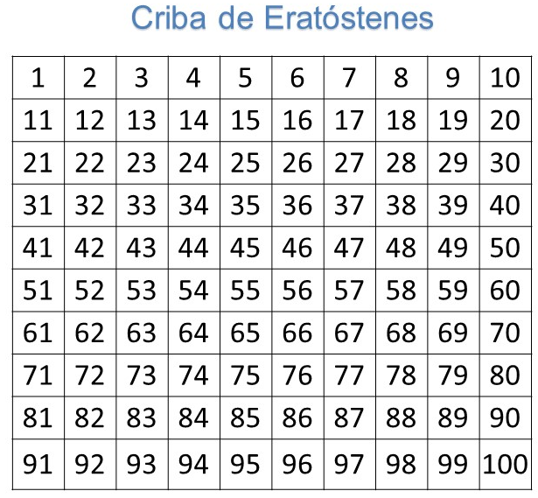

INSTRUCCIONES:
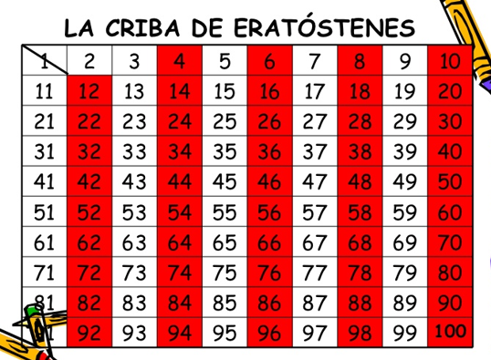
Pinta de color rojo, todos los múltiplos de 2, menos el 2.

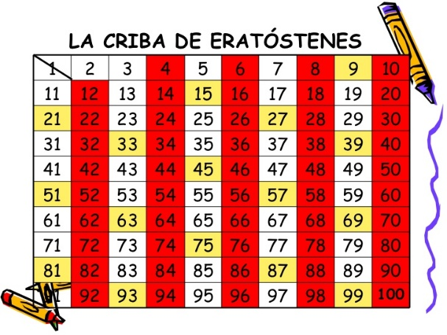
Pinta de color amarillo, todos los múltiplos de 3, menos el 3. Si ya está pintado, no lo vuelvas a pintar.

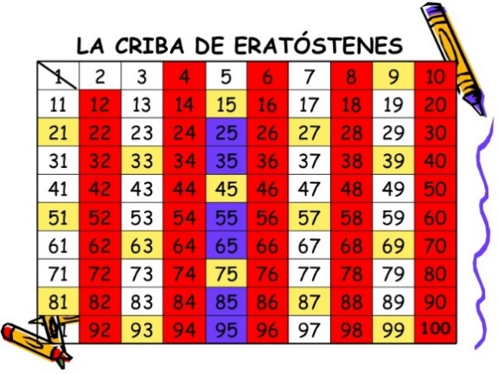
Pinta de color azul, todos los múltiplos de 5, menos el 5. Si ya está pintado, no lo vuelvas a pintar.

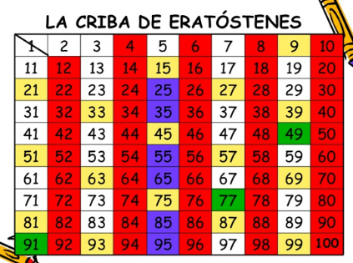
Pinta de color verde, todos los múltiplos de 7, menos el 7. Si ya está pintado, no lo vuelvas a pintar.

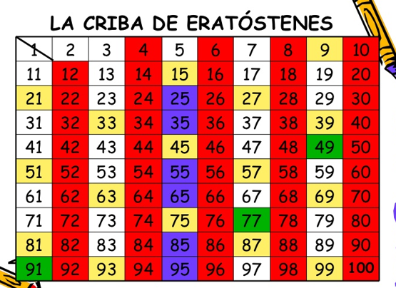
Pinta de color morado, todos los múltiplos de 11, menos el 11. Si ya está pintado, no lo vuelvas a pintar.

Aprendizaje N°1: ( Los siguientes recuadros lo debes anotar en tu cuaderno)
NOTA: TODOS los números que NO PINTASTE son Números Primos.
TODOS los números que PINTASTE son Números Compuestos.

¿Qué es un Número Primo?
Por definición, un número primo es “todo aquel valor que posee sólo 2 factores en su descomposición: 1 y el mismo número”. Esto quiere decir que estos números sólo son múltiplos del número 1 y del mismo número. Por ejemplo, los factores del número 7.
Factores de 7: {1, 7} No hay ningún otro par de números que multiplicados resulten 7, por lo tanto 7 es un número primo.
¿Qué es un Número Compuesto?
Son todos aquellos números que tienen más de dos factores, es decir, son todos aquellos que no son primos. Por ejemplo. Factores de 8: {1, 2, 4, 8} El número 8 tiene 4 factores, por lo tanto es compuesto.

NOTA: En número 1 no es número primo ni número compuesto, ya que sólo tiene un divisor
Actividad N°2
- Completa la tabla, clasificando los números en primos o compuestos
2, 8, 9, 11, 12, 13, 17, 20, 32, 37, 39, 41, 46, 55, 71

Números primos | Números compuestos
Observa los siguientes conjuntos de números y responde:
A = {2, 3, 5, 7, 9, 11, 13}

a. ¿Qué número del conjunto A no corresponde a la misma característica del resto? ¿Por qué?
_____________________________________________________

B = {1, 4, 6, 8, 9, 10, 12, 14}

b. ¿Qué número del conjunto B no corresponde a la misma característica del resto? ¿Por qué?
_______________________________________________________________
3. Marca una X en la multiplicación cuyos factores son solo números primos.
1 · 5 · 3 = 15

2 · 11 · 4 = 88

13 · 17 · 3 = 663

7 · 9 · 3 = 189

4. ¿Qué tipo de números predominan en el conjunto: {3, 4, 5, 6, 7, 8, 9, 10}?
A. Hay más Números Pares.
B. Hay más Números Impares.
C. Hay más Números Primos.
D. Hay más Números Compuestos.

Actividad N°3: Síntesis
3 . De las siguientes alternativas, ¿cuál NO corresponde a un número primo?
a) 23
b) 31
c) 42
d) 47
2. ¿Cuál de las siguientes tablas posee como resultado, es decir, como múltiplo posible, al número 32?
a) Tabla del 6
b) Tabla del 7
c) Tabla del 8
d) Ninguna, pues 32 es un número primo.
- De las siguientes alternativas, ¿cuál posee todos sus números compuestos?
- 2, 5, 7 y 9
b) 4, 6, 12 y 20
c) 6, 8, 13 y 15
d) 1, 4, 16 y 24

